Povezi sliku s nazivom prometnog sredstva.
Automobil 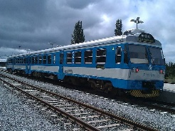
Brod 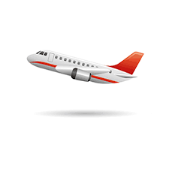
Zrakoplov
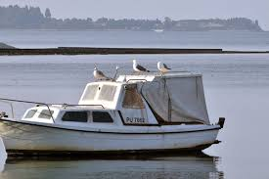

Vlak
Jedrilica 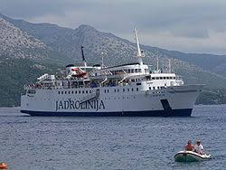

Helikopter
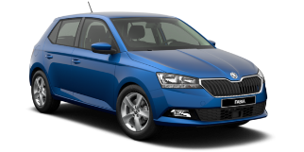
Tramvaj
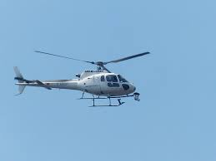Autobus
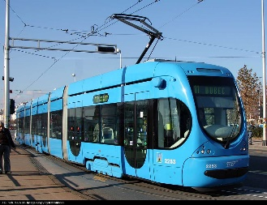
Čamac 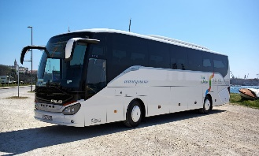

Koje prometno sredstvo vozi tvoja mama?________________________________________________

Koje prometno sredstvo ti voziš?_______________________________________________________

U kojem prometnom sredstvu se nikada nisi vozio/vozila?___________________________________

PROMETNA SREDSTVA SU SVUDA OKO NAS.
SLUŽE ZA PRIJEVOZ LJUDI I ROBE 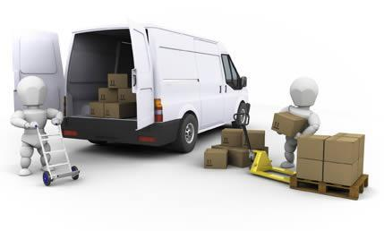.

PROMETNA SREDSTVA KREĆU SE KOPNOM, VODOM I ZRAKOM.

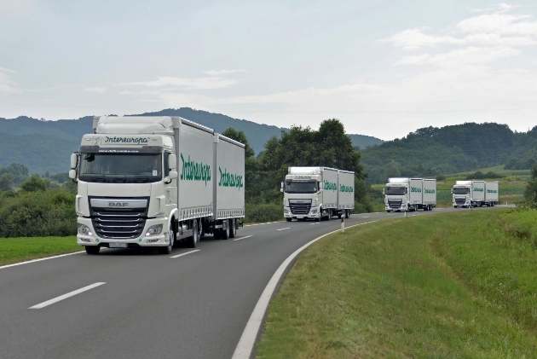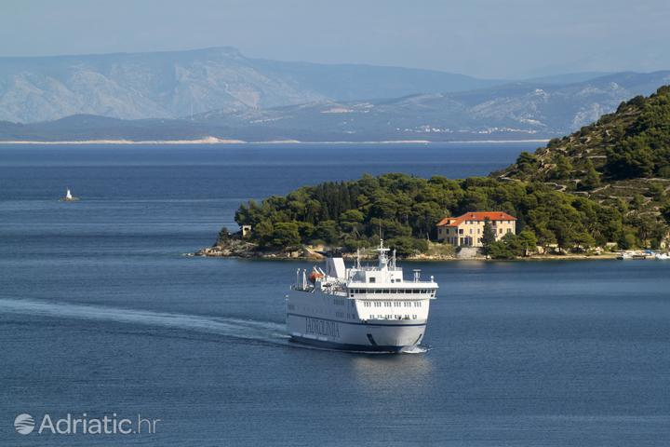

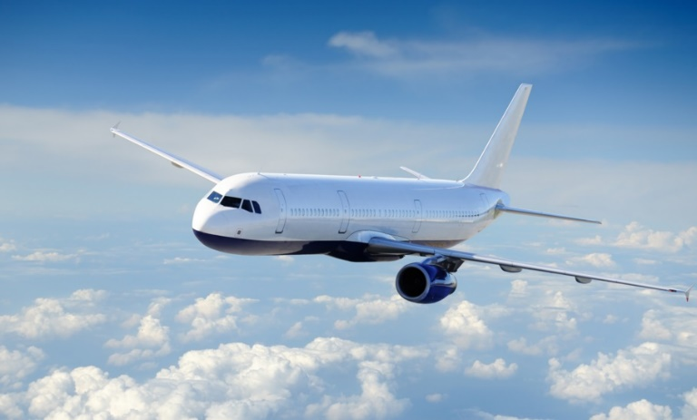
U KOPNENOM PROMETU PROMETNA SREDSTVA VOZE SE CESTOM I TRAČNICOM.

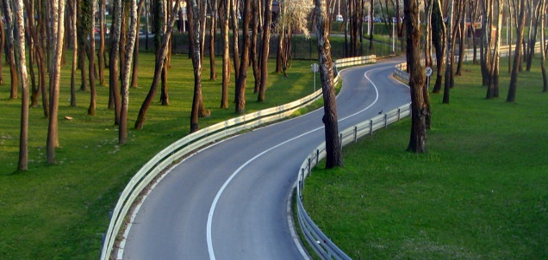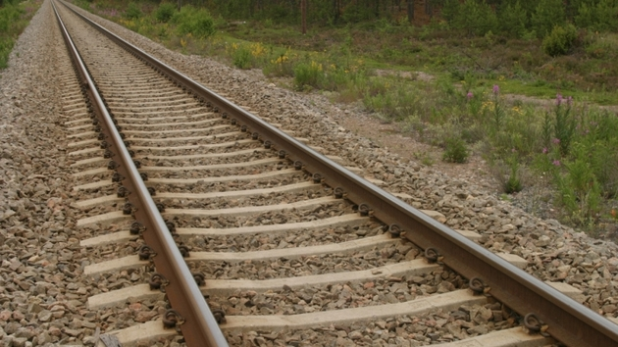

U VODENOM PROMETU PROMETNA SREDSTVA KREĆU SE MOREM I RIJEKOM.

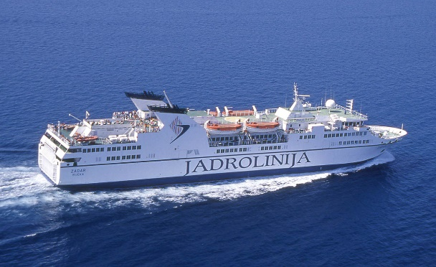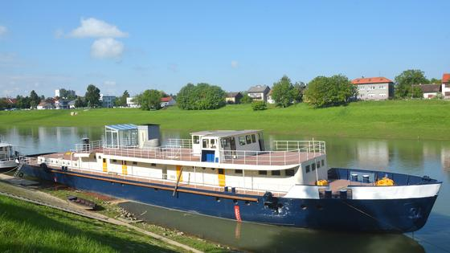

U ZRAČNOM PROMETU PROMETNA SREDSTVA KREĆU SE ZRAKOM.
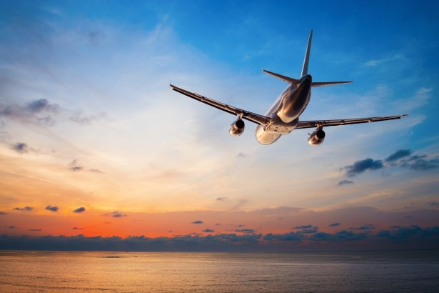

PROMETNA SREDSTVA KOJA PROMETUJU
*KOPNOM ZAOKRUŽI CRVENOM BOJOM
* ZRAKOM ZAOKRUŽI ZELENOM BOJOM
* VODOM ZAOKRUŽI PLAVOM BOJOM
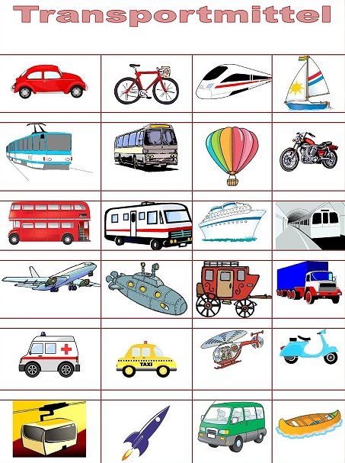

ISPOD PROMETNOG SREDSTVA NAPIŠI NJEGOV NAZIV
IZREŽI I ZALIJEPI PA ĆEŠ DOBITI KOCKU!
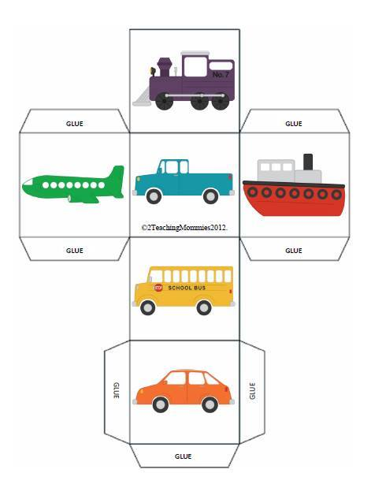

DODATNI LINKOVI:

https://wordwall.net/hr/resource/491477/promet-1-razred

https://www.sharepresentation.com/niveskatalini%C4%871137/vrste-prometa-obrada

https://wordwall.net/hr/resource/2573394/priroda-i-dru%c5%a1tvo/promet

